データベース演習 （Advanced Database Exercise）
１０．分類器

URL: http://www.kkaneko.jp/cc/dbenshu/index.html

概要 Abstract
今日の授業では、機械学習，自動分類に関する演習を行う．
Today's class is exercise on data classification

■ SVM kernel

■ Nearest Neighbor

■ Random Forests

演習 (Exercises)
今日の授業で使用するデータセット（データセット名: digits）の出典と著作権表示
出典：http://archive.ics.uci.edu/ml/datasets/Pen-Based+Recognition+of+Handwritten+Digits
===
E. Alpaydin, Fevzi. Alimoglu
Department of Computer Engineering
Bogazici University, 80815 Istanbul Turkey
alpaydin '@' boun.edu.tr

- ステップ1 (Step 1)

① スタートメニューの「Anaconda3 (64bit)」の下の「spyder」を起動する．右下に IPython コンソール・ウインドウがある．
Launch “spyder” in the “Anaconda3 (64bit)” in a start menu. There is an IPython console windows in right lower.
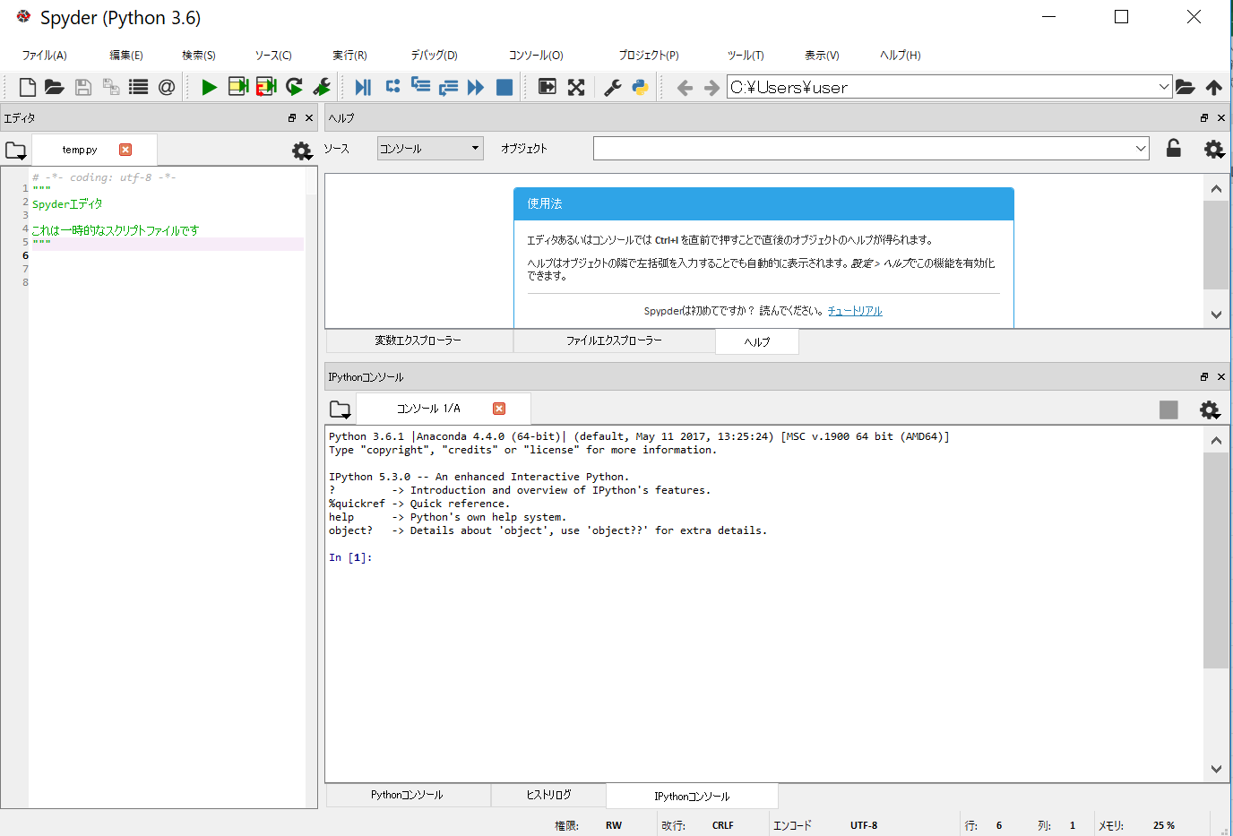

- ステップ3 (Step 3)
データフレーム d のデータを使用したい。
SVM を用いて機械学習する． SVM の詳細はこの授業では触れない。 Do classification using SVM
- 機械学習する．まずはLinear SVM を用いる．Linear SVM のオブジェクトを作り classifier という」名前ののオブジェクトに格納する．Linear SVM の詳細はこの授業では触れない。
Do classification using SVM. A classifier is stored into variable named 'classifier'

import numpy as np
import sklearn.svm
import matplotlib.pyplot as plt
C = 1.0
classifier = sklearn.svm.SVC(kernel='linear', C=C).fit(d.loc[:,('x', 'y')], d.loc[:,'c'])

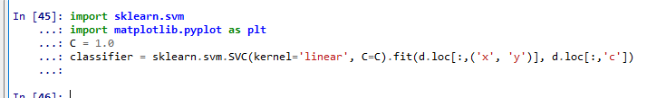

Liear SVMのオブジェクト（分類機）を使ってみる．動作確認のため．Use the classifier

動作確認してみる．エラーメッセージが出なければOK.

classifier.predict( [0.5, 0.5] )
classifier.predict( [0.1, 0.1] )

- 準備．機械学習の結果を表示したい範囲のメッシュグリッドを作る

m = 0.2
xmin, xmax = d.loc[:, 'x'].min() - m, d.loc[:, 'x'].max() + m
ymin, ymax = d.loc[:, 'y'].min() - m, d.loc[:, 'y'].max() + m
h = 0.01
xx, yy = np.meshgrid(np.arange(xmin, xmax, h), np.arange(ymin, ymax, h))

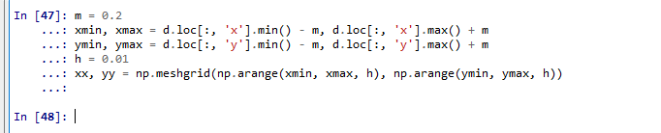

今作成したメッシュグリッドを使って、プロット (plot the classifier)

Z = classifier.predict(np.c_[xx.ravel(), yy.ravel()])
Z = Z.reshape(xx.shape)
plt.pcolor(xx, yy, Z)

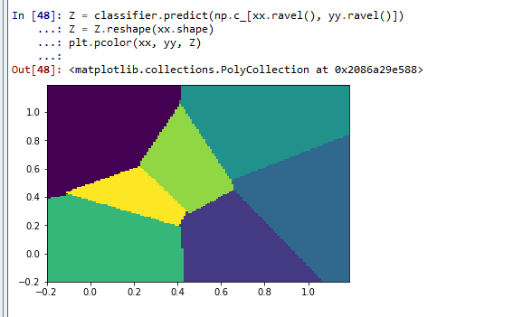

元のデータと見比べてみる．
元データ（下図）： すきまあり
機械学習後のデータ（上図）： すきまなし

pylab.scatter(d['x'], d['y'], c= d['c'])

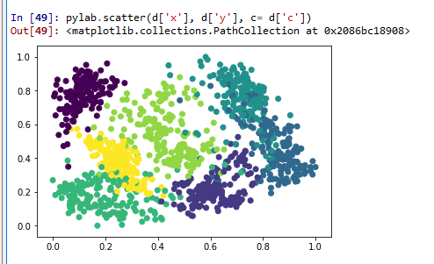

- ステップ4 (Step 4)
次の３つを比べてみる
・classifier: linear kernel SVM (線形カーネル)
・classifier2: RBF kernel SVM (RBFカーネル)
・classifier3: polynomial (degree 3) kernel SVM (次数3の多項式カーネル)

classifier2 = sklearn.svm.SVC(kernel='rbf', C=C, gamma=0.7).fit(d.loc[:,('x', 'y')], d.loc[:,'c'])
Z = classifier2.predict(np.c_[xx.ravel(), yy.ravel()])
Z = Z.reshape(xx.shape)
plt.pcolor(xx, yy, Z)
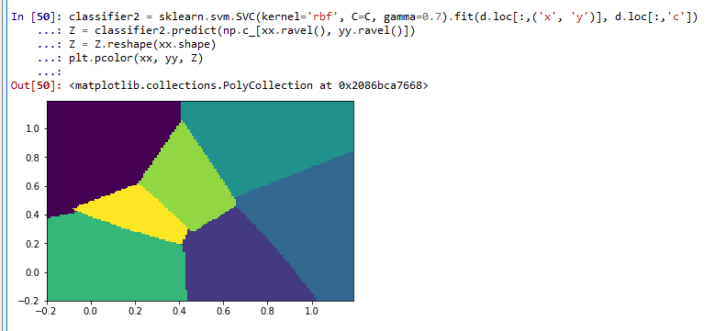

classifier3 = sklearn.svm.SVC(kernel='poly', C=C, degree=3).fit(d.loc[:,('x', 'y')], d.loc[:,'c'])
Z = classifier3.predict(np.c_[xx.ravel(), yy.ravel()])
Z = Z.reshape(xx.shape)
plt.pcolor(xx, yy, Z)
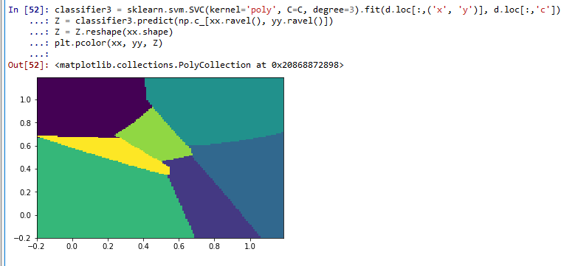

ステップ5 (Step 5)
分類器の表示
分類器の表示
分類器の表示
今度は最近傍を用いる． Nearest Neighbot Classification
1. 準備

import sklearn.neighbors

2. 最も近い1点による分類 Classifiation using the nearest point

classifier4 = sklearn.neighbors.KNeighborsClassifier(n_neighbors=1, weights='uniform').fit(d.loc[:,('x', 'y')], d.loc[:,'c'])
Z = classifier4.predict(np.c_[xx.ravel(), yy.ravel()])
Z = Z.reshape(xx.shape)
plt.pcolor(xx, yy, Z)

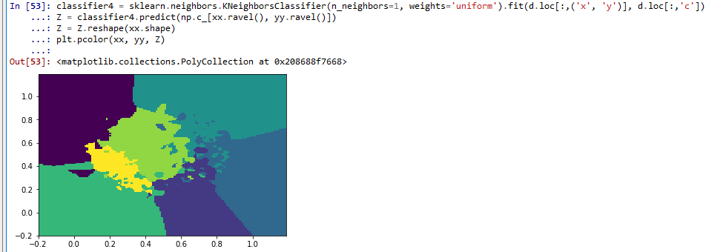

分類器の表示

3. 最も近い3点による分類 Classifiation using the nearest point

classifier5 = sklearn.neighbors.KNeighborsClassifier(n_neighbors=3, weights='uniform').fit(d.loc[:,('x', 'y')], d.loc[:,'c'])
Z = classifier5.predict(np.c_[xx.ravel(), yy.ravel()])
Z = Z.reshape(xx.shape)
plt.pcolor(xx, yy, Z)
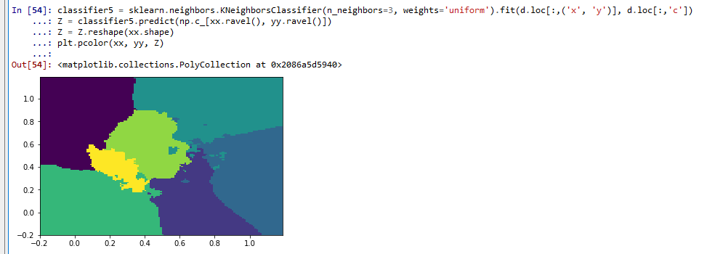

4. 最も近い5点による分類 Classifiation using the nearest point

classifier6 = sklearn.neighbors.KNeighborsClassifier(n_neighbors=5, weights='uniform').fit(d.loc[:,('x', 'y')], d.loc[:,'c'])
Z = classifier6.predict(np.c_[xx.ravel(), yy.ravel()])
Z = Z.reshape(xx.shape)
plt.pcolor(xx, yy, Z)

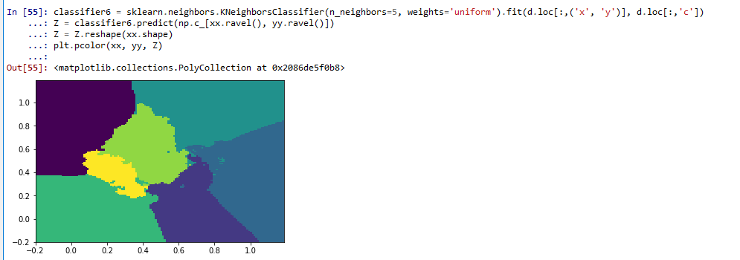

- ステップ6 (Step 6)
今度は，Random Forestsを用いる． Random Forest Classification

import sklearn.ensemble
classifier7 = sklearn.ensemble.RandomForestClassifier().fit(d.loc[:,('x', 'y')], d.loc[:,'c'])
Z = classifier7.predict(np.c_[xx.ravel(), yy.ravel()])
Z = Z.reshape(xx.shape)
plt.pcolor(xx, yy, Z)
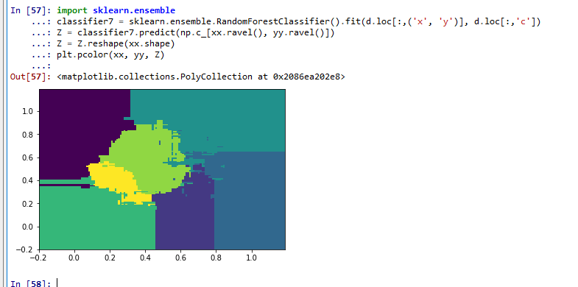

classifier7.feature_importances_

ここから別テーマになります

■ ステップ７ (Step ７)
- 次のようなデータを使います．データフレーム d の2列 x, y だけを使います．
使用するデータのプロット Plot the source data

pylab.scatter(d['x'], d['y'])

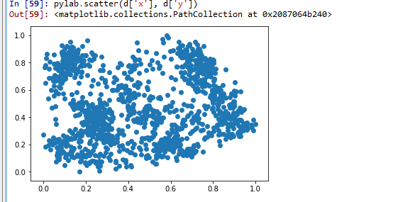

この中から，固まり（「クラスタ」という）を見つける．このことを「教師なし学習」と言ったりする．

- 準備
import sklearn.cluster
import sklearn.mixture

3. 教師なしで分類する。k-means アルゴリズムを用いる Classification without learning. Use k-means algorithm

n_clusters = 7 は「作りたいクラスタのクラスタ数が7である」ことを指定している。このとき、分類ラベルは 0, 1, 2, 3, 4, 5, 6 の7通りになる。

estimator1 = sklearn.cluster.KMeans(n_clusters = 7).fit(d.loc[:, ('x', 'y')])
pylab.scatter(d['x'], d['y'], c=estimator1.labels_)
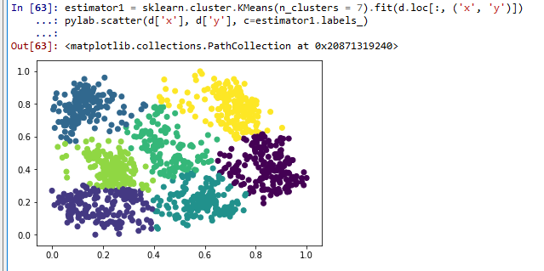

- 今度は Gaussian Mixture Model（混合ガウスモデル）を用いる
Classification without learning. Use GMM.

estimator2 = sklearn.mixture.GaussianMixture(n_components = 7, covariance_type='full').fit(d.loc[:, ('x', 'y')])
Z = estimator2.score_samples(np.c_[xx.ravel(), yy.ravel()])

確認表示する
plt.pcolor(xx, yy, Z.reshape(xx.shape))
